Bon d’échange Hôtel

  Madagascar Trip’s and Pic’s  Mahazina  110 Antsirabe  Tel :033 12 048 92  Mail : konnerth1@hotmail.com |  | Hôtel:  Mode de paiement:  Au comptant : oui
 |  | Résponsable:

Voyageur(s) :

Noms :

Nombre de Personnes : Adultes : Enfants :

Veuillez fournir en échange de ce bon les services suivants :

Arrivée: Départ :
N° de nuitées : Day use :

Chambre:

Double: 1 Twin(s): Triple(s): Familial:

Restauration: Bed & Breakfast

Petit déjeuner : OUI Repas midi: NON Repas soir : NON

Particularités :

Cachet et signature du Directeur  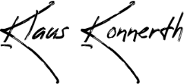 | Nom du guide : Aina  Nom du chauffeur : Aina

